**新流保险代理（苏州）有限公司**

**客户告知书**

**经营保险代理业务许可证**

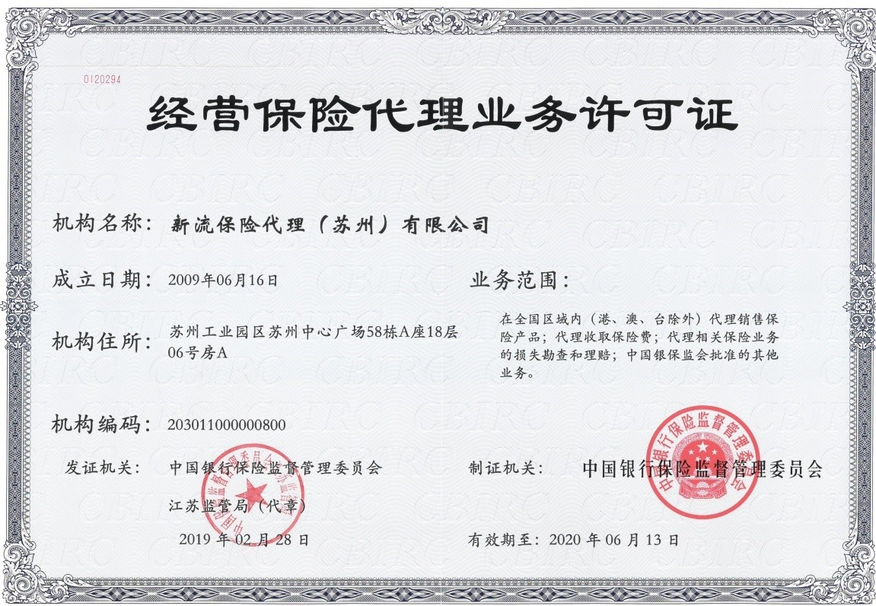

**新流保险代理（苏州）有限公司营业执照**

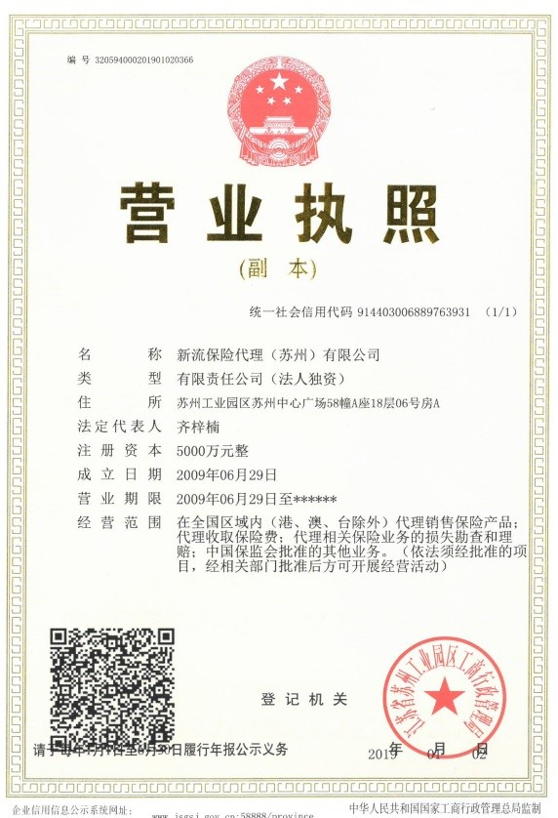

**※新流保险代理（苏州）有限公司办公地址：**

江苏省苏州市工业园区苏州中心广场58幢A座18层06号

联系电话：0512—66964981 邮编：215000

**※公司业务经营范围：**   
（一）代理销售保险产品；   
（二）代理收取保险费；   
（三）代理相关保险业务的损失勘查和理赔；   
（四）中国保监会批准的其他业务。

**※公司合作网址：**

**安心保保险：<http://www.anxinbx.com/>**

**※保险产品的承保、销售主体**

新流大数据保险代理有限公司根据与合作保险公司签订保险代理合同，并按照合同约定在保险公司授权范围内代理销售其公司的意外险、责任险、家财险等产品。

**※保险产品分类**

1. **建工险**
2. **团体意外险**
3. **责任险**
4. **家财险**
5. **健康意外保险**
6. **财产险**
7. **货运险**
8. **船舶保险**
9. **安装工程险**
10. **信用保险**

**※信息安全**

根据我司《信息安全管理规定》，新流大数据保险代理有限公司将客户信息定为最高保密等级。在与保险公司合作过程中直接与保险公司核心系统实时专线传输，并且同时对信息进行加密设置，确保客户信息安全性。

**※保险产品全流程支付方式**

保费收取方式：银行转账或第三方支付

撤单支付方式：银行转账

理赔支付方式：银行转账（理赔服务根据各保险公司公布信息为准。）

**※保险费支付方式**

1. 信用卡；2.网上银行；3.支付宝；4.微信；

**※电子保单**

新流大数据保险代理有限公司所代理销售的保险产品，均由承保的保险公司提供电子保单。

电子保单数据电文是合法的合同表现形式，电子保单与纸质保单具有同等法律效力，请妥善保存。

电子保单可在承保的保险公司网站上查询和下载。

**※保险发票**

保险发票可在承保后拨打；承保保险公司或者**新流保险代理（苏州）有限公司客服电话**0512—66964981申领。

**※保单查询及投保人查询、投诉渠道、举报热线**

中国人民人寿保险股份有限公司江苏省分公司客服专线（95519），南京市建邺路98号鸿信大厦

中国人民财产保险股份有限公司上海自贸试验区分公司,客服热线(95518)，中国上海市浦东新区浦东南路1085号华申大厦；

中国人民财产保险股份有限公司南京市分公司,客服热线(95518)，江苏省南京市龙蟠中路69号

阳光产险保险股份有限公司，客服专线(95510, )北京市朝阳区朝外大街乙12号1号楼昆泰国际大厦

|  |  |
| --- | --- |
| **保险公司名称** | **营业网点所在省份及地区** |
| 中国人寿财产保险股份有限公司 | 北京市、天津市、河北省、山西省、内蒙古自治区、辽宁省、吉林省、黑龙江省、上海市、江苏省、浙江省、安徽省、福建省、江西省、山东省、河南省、湖北省、湖南省、广东省、广西壮族自治区、海南省、重庆市、四川省、贵州省、云南省、陕西省、甘肃省、新疆维吾尔自治区、大连市、宁波市、青岛市、厦门市、深圳市、青海省、宁夏回族自治区、西藏自治区成立了分支机构，在上海设立了航运保险运营中心。 |
| 中国人民财产保险股份有限公司 | 北京 天津 河北 山西 内蒙古 辽宁 吉林 黑龙江 上海 江苏 浙江 安徽 福建 江西 山东 河南 湖北、湖南 广东 广西 海南 重庆 四川 贵州 云南 西藏 陕西 甘肃 青海 宁夏 新疆 大连 青岛 厦门、宁波 深圳 杭州 广州 |
|
| 阳光产险保险股份有限公司 | 北京、山东、江苏、黑龙江、重庆、河南、上海、广东、深圳、天津、青岛、辽宁、河北、海南、广西、湖南、浙江、贵州、四川、青海、云南、陕西、湖北、吉林、新疆、宁波、山西、大连、甘肃、安徽、江西、福建、内蒙古、厦门、宁夏、西藏 |